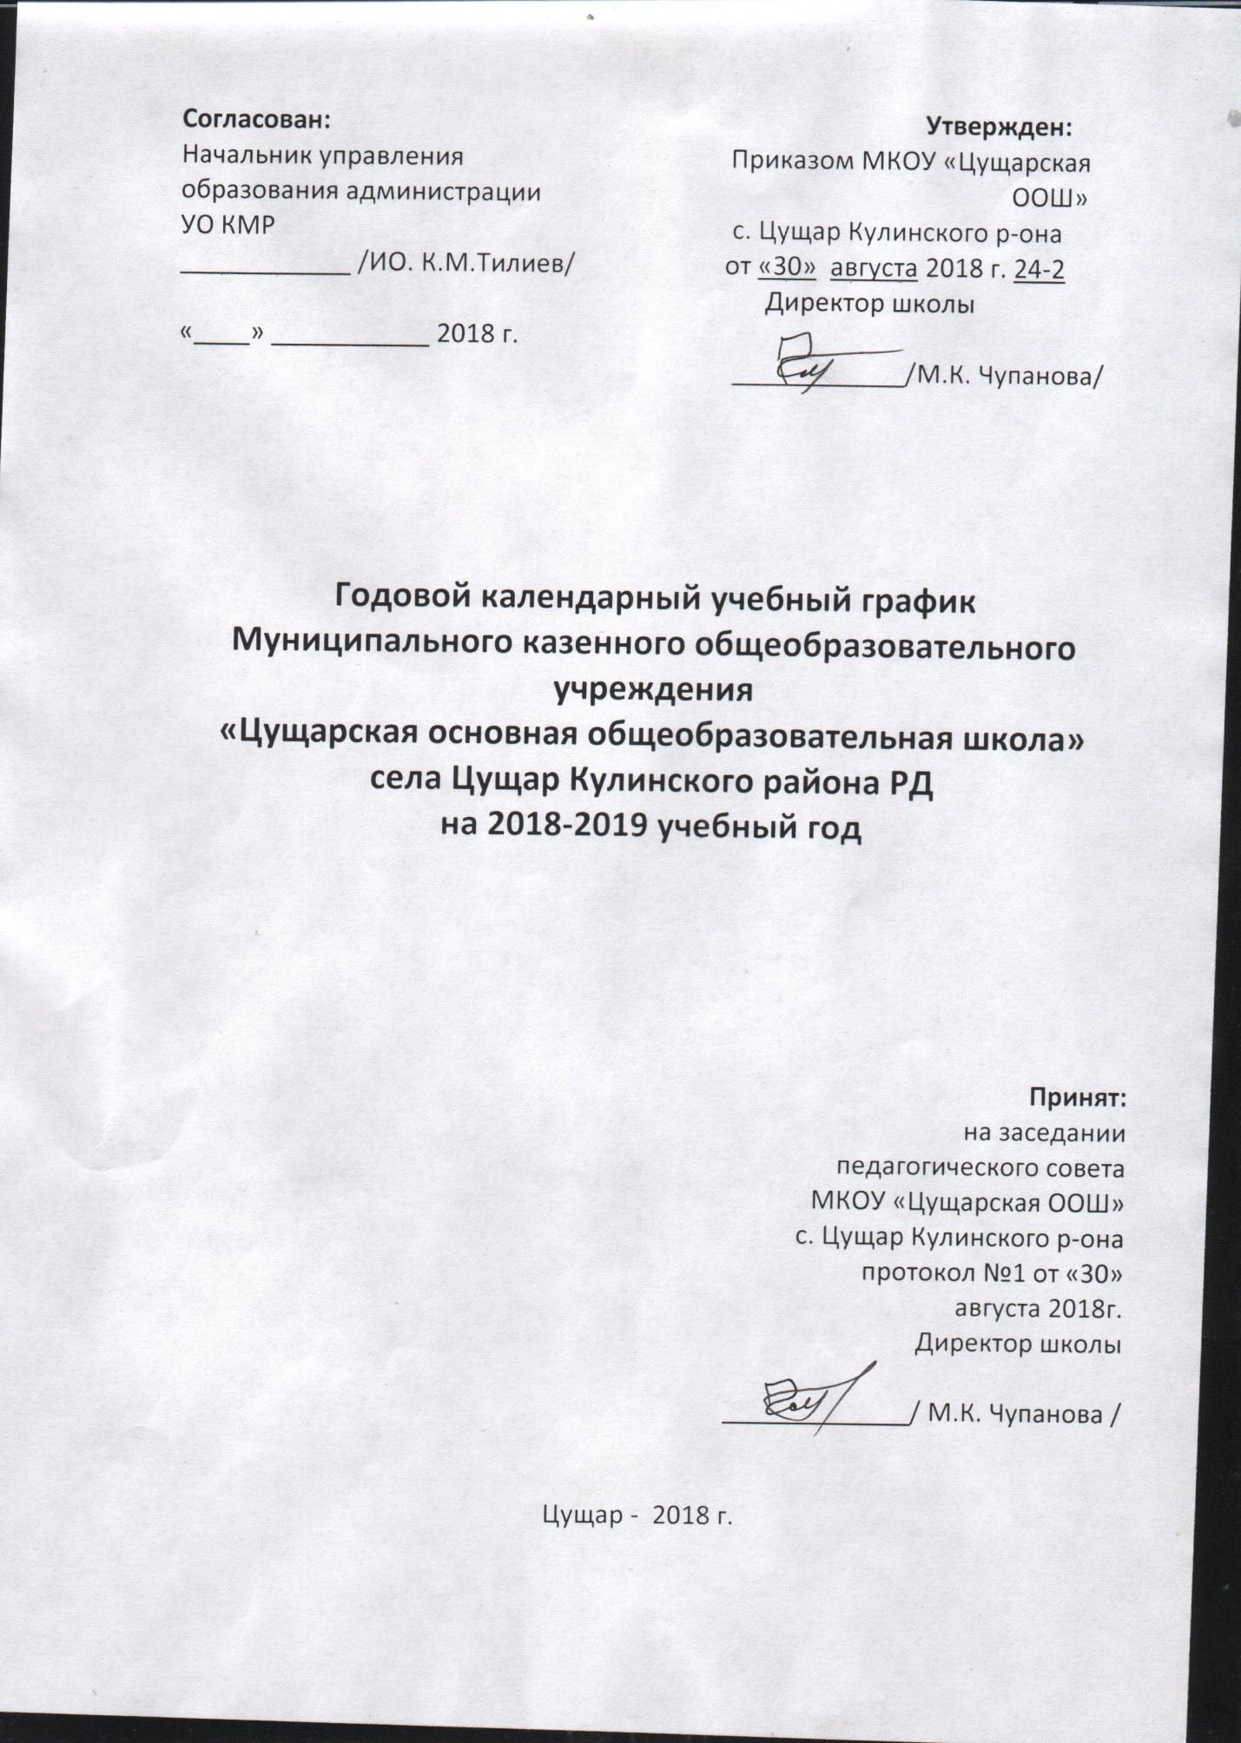

Годовой календарный учебный график
муниципального казенного общеобразовательного учреждения «Цущарская основная общеобразовательная школа»
с. Цущар Кулинского района РД

- Продолжительность учебного года:
Классы | Начало учебного  года | Окончание учебного года
1 класс | 1 сентября 2018 года | 25 мая 2019 года
2-4 классы | 1 сентября 2018 года | 31 мая 2019 года
5-8 классы | 1 сентября 2018 года | 31 мая 2019 года
9 класс | 1 сентября 2018 года | 25 мая 2019 года

*1 сентября 2018 (четверг) – праздник «День знаний» -для 1 класса, занимающегося по пятидневной учебной недели и для 2 – 9 классов, занимающихся по шестидневной учебной неделе.
- Продолжительность учебной недели:
2.1. Пятидневная учебная неделя – 1 класса;
2.2. Шестидневная учебная неделя – 2-9 классы.
- Продолжительность учебных предметов

Учебные четверти | Классы | Начало и окончание четверти | Количество учебных недель (количество дней)
1 четверть | 1 кл | 01.09.2018-31.10.2018 | 9 недель (43 дней)
 | 2-4 кл. | 01.09.2018-31.10.2018 | 9 недель (50дней)
 | 5-8 кл | 01.09.2018-31.10.2018 | 9 недель (50дней)
 | 9 кл | 01.09.2018-31.10.2018 | 9 недель (50дней)
2 четверть | 1 кл | 09.11.2018-31.12.2018 | 7 недель 2 дня (37дн.)
 | 2-4 кл. | 09.11.2018-31.12.2018 | 7 недель 3 дня (45дн.)
 | 5-8 кл | 09.11.2018-31.12.2018 | 7 недель 3 дня (45дн.)
 | 9 кл | 09.11.2018-31.12.2018 | 7 недель 3 дня (45дн.)
3 четверть | 1 кл | 11.01.2019-18.032019 | 8 недель 1 день (41 дн)
11.01.2019-15.02.2019
15.02.2019-18.03.2019
 | 2-4 кл. | 11.01.2019-18.03.2019 | 9 недель 2 дня (56 дн.)
 | 5-8 кл | 12.01.2019-18.03.2019 | 9 недель 2 дня (56 дн.)
 | 9 кл | 12.01.2019-18.032019 | 9 недель 2 дня (56 дн.)
4 четверть | 1 кл | 01.04.2019-25.05.2019 | 7 недель 2 дня (37 дн.)
 | 2-4 кл. | 01.04.2019-31.05.2019 | 8 недель 3 дня (51 дн.)
 | 5-8 кл | 01.04.2019-31.05.2019 | 8 недель 3 дня (51 дн.)
 | 9 кл | 01.04.2019-25.05.2019 | 7 недель 3 дня (45 дн.)
Итого за учебный год | 1 кл | 01.09.2018-25.05.2019 | 31 недели 5 дней (158 дн)
 | 2-4 кл. | 01.09.2018-31.05.2019 | 34 недели 1 день (205 дн)
 | 5-8 кл | 01.09.2018-31.05.2019 | 34 недели 1 день (205 дн)
 | 9 кл | 01.09.2018-25.05.2019 | 33 недели 4 дней (202 дн)

- Продолжительность каникул
Каникулы | Классы | Начала и окончание каникул | Количество календарных дней
Осенние | 1 – 9 кл. | 01.11.2018-08.11.2018 | 8 дней
Зимние | 1 - 9 кл. | 01.01.2019-10.01.2019 | 10 дней
Дополнительные каникулы | 1 кл. | 08.02.2019-14.02.2019 | 7 дней
Весенние | 1 – 9 кл. | 19.03.2019-31.03.2019 | 12 дней
Всего | 1 кл. |  | 37 дней
 | 2 – 9 кл. |  | 30 дней

Летние каникулы (не менее 8 недель):
- 1 класс с 25 мая 2019 г. по 31 августа 2019 г.
- 2-4, 5-8 классы с 31 мая 2019 г. по 31 августа 2019 г.
- В 9 классе по окончанию государственной итоговой аттестации по 31 августа 2019 г.

- Сроки проведения мониторинга качества образования:
2-8 кл.- с 15.05.2019 г. по 28.05.2019 г.
- Проведение промежуточной аттестации в переводных классах
Промежуточная аттестация в переводных классах (5-8 классах) проводится без прекращения общеобразовательного процесса в соответствии с Уставом школы и решением педагогического совета образовательного учреждения.

- Проведение государственной (итоговой) аттестации в 9 классе
Сроки проведения государственной (итоговой) аттестации обучающихся в 9 классе устанавливается Министерством образования и науки Российской Федерации (Федеральная служба по надзору в сфере образования и науки), Министерством образования и молодежной политики Республики Дагестан.
- Дополнительные дни отдыха, связанные с государственными праздниками
1 – 9 классы:
15.09.2018 – День единства народов Дагестана;
23.02.2019 –День защитника Отечества;
08.03.2019 – Международный женский день;
01.05.2019 – Праздник Весны и Труда;
09.05.2019 – День Победы;
12.06.2019 – День России.

ВЫПИСКА
из протокола заседания педагогического совета
муниципального казенного общеобразовательного учреждения
«Цущарская основная общеобразовательная школа»
с. Цущар Кулинского района РД
от 30 августа 2018 года, протокол № 1

Повестка дня:
Обсуждение годового календарного учебного графика муниципального казенного общеобразовательного учреждения «Цущарская основная общеобразовательная школа» с. Цущар Кулинского района РД на 2018 – 2019 учебный год.

Слушали: Чупанову М.К. – директора школы.
Ознакомил педагогический коллектив с годовым календарным учебным графиком муниципального казенного общеобразовательного учреждения «Цущарская основная общеобразовательная школа» с. Цущар Кулинского района РД на 2018-2019 учебный год.

Решили:
Принять годовой календарный учебный график муниципального казенного общеобразовательного учреждения «Цущарская основная общеобразовательная школа» с. Цущар Кулинского района РД на 2018 – 2019 учебный год.

Директор школы /М.К. Чупанова/

Секретарь педсовета /Н.Г. Курбанова /

Управления образования администрации Кулинского района
Муниципальное казенное общеобразовательное учреждение
«Цущарская основная общеобразовательная школа»
с. Цущар Кулинского района Республики Дагестан

ВЫПИСКА ИЗ ПРИКАЗА

От 30 августа 2018 года.

Об утверждении годового календарного
учебного графика на 2018-2019 учебный год

На основании решения педагогического совета школы «Обсуждение годового календарного учебного графика муниципального казенного общеобразовательного учреждения «Цущарская основная общеобразовательная школа» с. Цущар Кулинского района РД на 2018-2019 учебный год» от 30 августа 2018 года протокол № 1

П Р И К А З Ы В А Ю :

- Утвердить годовой календарный учебный график муниципального казенного общеобразовательного учреждения «Цущарская основная общеобразовательная школа» с. Цущар Кулинского района РД на 2018-2019 учебный год.
- Организовать учебный процесс в 2018-2019 учебном году в соответствии с годовым календарным учебным графиком муниципального казенного общеобразовательного учреждения «Цущарская основная общеобразовательная школа» с. Цущар Кулинского района РД на 2018-2019 учебный год.
- Заместителю директора Курбановой Н.Г. довести до участников образовательного процесса годовой календарный учебный график муниципального казенного общеобразовательного учреждения «Цущарская основная общеобразовательная школа» с. Цущар Кулинского района РД на 2018-2019 учебный год.
- Контроль за исполнением данного приказа оставляю за собой.

Директор школы Чупанова М.К.

Ознакомлена Курбанова Н.Г.

